В
ОЖИДАНИИ
НОВОГО ГОДА….

…Замер мир наш в ожиданьи...
Чудесам откроем дверь…

В ожидании Нового года, волшебства и чудес взрослые тоже становятся немного детьми и с приходом зимы, начинают отсчет к новому году.
В этом году я решила порадовать своих третьеклашек Календарем заданий «В ожидании Нового года…». Возможно не все задания будут выполнены, или в один день будет выполнено несколько заданий, но та атмосфера, которая будет создана с 1 декабря, поможет прочувствовать волшебство наступающего праздника.
Задания не закреплены за каким-то одним определенным днем или датой. Будет нарисована елочка, на которую после каждого выполненного задания будет «вешаться» шарик (на шариках будет прописано задание). Шарики будут сложены в коробочку, из которой каждый день будет выниматься шарик – один шарик равно одно задание.
Итак, вот список наших заданий на этот год:
- Узнать о традициях празднования нового года в разных странах.
- Устроить день зимних и новогодних загадок.
- Написать письмо Деду Морозу.
- Устроить выставку книг на новогоднюю и зимнюю тематику.
- Вырезать из бумаги снежинки.
- Сделать выставку поделок «Символ наступающего года».
- Сделать новогодние открытки.
- Отправить новогодние открытки (друзьям, родственникам, жителям нашей деревни, одноклассникам).
- Украсить класс к новому году.
- Выучить новогоднюю песенку.
- Повесить кормушку для птиц.
- Украсить елочку для зверей в лесу.
- Вспомнить и записать или зарисовать самые интересные события уходящего года.
- Устроить новогоднюю/зимнюю фотосессию.
- Сделать новогоднюю газету/новогодний коллаж.
- Сделать календарь наступающего года.
- Сыграть в новогоднюю игру.
- Раскрасить новогоднюю раскраску.
- Поиграть в снежки.
- Сходить на новогодний утренник.
- Слепить снеговика.
- Совершить прогулку по зимнему лесу.
- Разгадать новогодний кроссворд.
- Сыграть в Находилки (найти и сфотографировать или зарисовать как можно символов нового года иди зимы).
- Написать, что ты хочешь сделать/получить в новом году.

Приложение 1

Традиции празднования нового года в разных странах

НОВЫЙ ГОД В КИТАЕ Китайский Новый год празднуется между 17 января и 19 февраля, во время новолуния. Уличные процессии - самая захватывающая часть праздника. Тысячи фонарей зажигаются во время процессий, чтобы осветить путь в Новый год. Китайцы считают, что новый год окружен злыми духами. Поэтому они отпугивают их хлопушками и петардами. Иногда китайцы заклеивают окна и двери бумагой, чтобы не впускать злых духов. Новый год в Китае - праздник строго семейный, и каждый китаец стремятся провести его в кругу родных. Вечером последнего дня года каждая семья в полном составе собирается в гостиной на праздничный ужин. Во время этого ужина, проходившего под знаком единства рода, и прежде всего единства его живых и усопших членов, его участники едят блюда, которые вначале подносят духам предков. Одновременно члены семьи получают возможность простить друг другу старые обиды. После окончания трапезы никто не ложился спать, чтобы не упустить свое будущее счастье. Ночные бдения на Новый год так и назывались "оберегать год".
В Японии Новый год празднуется 1 января. Обязательным является обычай проводов Старого года. В момент начала нового года японцы начинают смеяться. Они верят, что смех принесет им удачу в приходящем году. В первую новогоднюю ночь принято посещать храм. В храмах отбивают 108 ударов в колокол. С каждым ударом, как считают японцы, уходит все плохое, что не должно повториться в Новом Году. Чтобы не впустить злых духов, японцы вешают пучки соломы перед входом в дома, что, как они полагают, приносит счастье. В домах на видном месте устанавливают рисовые лепешки, поверх которых кладут мандарины, символизирующие счастье, здоровье и долголетие.
Новый год В Индии. Индусы, например, отмечают этот праздник более четырех раз в год - такая у них национальная особенность... Индия является одной из стран, в которой пересекается множество культур и субкультур. Там живут и христиане, и мусульмане, и буддисты, но, все же, основная часть населения исповедует древнюю религию индуизма. И Новый Год у них, соответственно, наступает согласно предписанию индуистского календаря. Традиционный индийский год, который называется Гуди Падва, не имеет точной даты, и каждый год дата меняется, в зависимости от лунного календаря. Празднование нового года длиться не один день и сопровождается различными карнавальными шествиями, ярмарками и прочей атрибутикой. Индусы из штата Тамил Наду празднуют начало нового года 14 апреля, и этот день совпадает с официальным наступлением весны. В штат Андра-Прадеш новый календарный год приходит только 26 марта. Жители Кашмира начинают отсчет нового года вообще с 10 марта, и продолжают праздновать до окончания торжеств во всех штатах, а в Западный Бенгали новый год приходит 13 апреля. Не стоит еще забывать о праздновании Нового Года по восточному календарю, а также о мусульманском Новом Годе. Таким образом, с полной уверенностью можно сказать, что Индия - самая новогодняя страна в мире.
В Турции мусульманам не запрещается встречать Новый год, однако не рекомендуется наряжать елку и приглашать Деда Мороза. Об этом говорится в новогоднем заявлении главы турецких мусульман . Традиция встречи Нового года признана во всем мире и является частью мировой культуры, однако Рождество является религиозным праздником и не имеет ничего общего с Новым годом. Мусульмане не должны путать эти два праздника. Традиция празднования Нового года с елкой распространена в Турции.Однако в ряде мусульманских стран празднование Нового года не приветствуется.
Новый год в Австралии начинается первого января. Но как раз в это время там стоит такая жара, что Дед Мороз и Снегурочка разносят подарки в купальных костюмах.
Итальянцы в новогоднюю ночь выбрасывают из окон старые вещи - летят из окон на мостовую цветочные горшки, старые стулья, сапоги... Чем больше выбросишь вещей, считают они, тем больше богатства принесет Новый год.
Жители Британских островов двумя руками держатся за старинный обычай "Впуска Нового года" (Letting in New Year). В Хердфордшире обычай впуска Нового года заключается в том, что когда часы начинают бить 12, открывают заднюю дверь дома, чтобы выпустить Старый год, а с последним ударом часов открывают переднюю дверь, впуская Новый год.
В Шотландии перед полуночью на фермах разводят яркий огонь в камине и вся семья садится вокруг него в ожидании боя часов. Когда стрелки часов приближаются к 12, хозяин дома встает и молча открывает дверь. Он держит ее открытой до тех пор, пока часы не пробьют последний удар. Так он выпускает старый год и впускает новый.
В Бельгии и Нидерландах повсеместно распространена "магия первого дня", смысл которой заключается в том, что по поведению человека в первый день Нового года судят о том, что ему предстоит в наступающем году. Поэтому старались ничего не занимать в этот день, надеть что-нибудь новое и т. д. Чтобы весь год был достаток в доме, необходимо было и изобилие еды в Новый год. День Нового года является также и праздником для детей. В этот день дети поздравляют родителей с Новым годом и читают им заранее приготовленные поздравительные письма, написанные на специальной, украшенной яркими цветами и лентами бумаге. У фламандцев и валлонов в ночь под Новый год по домам ходит "Добрый ангел" или "Младенец Христос", которые кладут сладости под подушку спящим детям.
С древних времен существует в Нидерландах и Бельгии еще один широко распространенный и в других странах обычай - выборы короля праздника. Для этого хозяйки пекут пирог, в который запекается боб. Тот, кому достается кусок пирога с бобом, становится королем на весь праздник. Король сам подбирает себе королеву и свиту: придворного шута, вельможу, "Черного Петера" и др.
В Брабанте и Западной Фландрии существует и другой способ избрания короля. Изготовляются 16 специальных так называемых королевских открыток (Koningsbriefs), на которых изображены король, его придворные и слуги: советник, кравчий, духовник, посол, певец, актер, повар и др. В деревне часто рисуют такие открытки от руки. Затем присутствующие наугад берут по одной открытке, и таким образом распределяются роли праздничного вечера. Король и королева, увенчанные коронами из золотой бумаги, руководят вечером. Все их жесты, поступки присутствующие должны повторять. Их власть продолжается и весь день 6 января, который проходит в веселых развлечениях и шутках.
По финским старинным представлениям, центральный зимний месяц был лисиным. Январь и февраль назывались большим и малым или первым и вторым месяцем таммикуу (tammikuu). Празднование Нового года 1 января было воспринято финнами в XVI в. До этого, как уже говорилось, год начинался после Михайлова дня, постепенно передвигался к концу октября и одно время праздновался, очевидно, 1 ноября. С того времени, как Новый год стали отмечать 1 января, на канун его и на первое число перешли характерные для такой даты черты. В канун стали гадать. В том числе распространилось пришедшее с запада литье олова в воду. Отливали по фигурке для каждого члена семьи и последнюю - для духа земли, чтобы узнать, будет ли он покровительствовать дому. В воде из-под литья девушки смачивали свои платки и клали их под голову, надеясь увидеть во сне суженого. Кроме того, смотрели в зеркало, что якобы поможет увидеть лицо жениха, предсказать в наступающем году: предстоящее замужество, время смерти и т. д.
В Болгарии традиционно встречают Новый год дома. Перед началом праздника самый младший в доме стоит возле елки и распевает гостям колядки. В благодарность добрые дяди и тети дарят ему подарки. Самое интересное начинается с 12-ым ударом часов. В это время в домах на мгновение гаснет свет для новогодних поцелуев. Только после этого хозяйка начинает разрезать пирог с запеченными в нем сюрпризами. Если досталась монетка - жди богатства, веточка розы - любви. Такая же пирожно-сюрпризная традиция распространена в Румынии и Австралии.
В Австрии современный обычай подарков и поздравлений на Новый год был распространен еще в конце XVIII и начале XIX в. Теперь принято дарить фигурки или посылать почтовые открытки с традиционными символами счастья; таковыми считаются трубочист, четырехлистный клевер, свинья. Ужин 31 декабря должен быть обильным, чтобы в Новом году хорошо жилось. Обязательным мясным блюдом был заливной поросенок или свинина. Считали, что, для того чтобы быть счастливым, надо съесть кусок головы или свиного рыла; это называлось "участвовать в свином счастье" (Saugluck teilhaftig werden).
В Швейцарии (да и в выше упомянутой Австрии) люди наряжаются, чтобы праздновать день Святого Сильвестра. Этот праздник основан на легенде о том, что Римский папа Сильвестр (314 год) изловил ужасного морского монстра. Считалось, что в 1000-м году этот монстр вырвется на свободу и уничтожит мир. Ко всеобщей радости этого не случилось. С тех пор в Австрии и Швейцарии эту историю вспоминают в Новый Год. Люди наряжаются в маскарадные костюмы и называют себя Сильвестрклаусами.
Новый год - уй эв (uj ev) - в Венгрии не имеет такого значения, как рождество, хотя некоторые рождественские обряды и поверия соблюдались и в это время. Очень, например, были распространены поверия, относящиеся к магии первого дня, среди них немалую роль играли суеверия, связанные с первым посетителем. По общераспространенному поверию, женщина, вошедшая в этот день в дом первая, приносит несчастье. Поэтому часто в дом родственников под каким-нибудь предлогом отправляют мальчика, после посещения которого дому уже не страшен и визит женщины. Много магических действий предпринималось для того, чтобы в Новом году быть здоровым и богатым. Так, в иных местностях, умываясь утром, вместо мыла трут руки монетами, чтобы они не переводились в руках весь год.
В Югославии на Новый Год много гадали: по посоленным 12 долькам лука определяли погоду в том или ином месяце (хорваты, словенцы). В некоторых областях Словении на стол выкладывали десять разных предметов: среди них были сосновая веточка (счастье), кольцо (свадьба), кукла (рост семьи) деньги (богатство) и т. д., которые накрывались меховой шапкой. Каждый гадавший должен был трижды вытащить предмет, и если все время ему попадался один и тот же, то это означало, что в течение года в его жизни произойдет событие, связанное с символикой данного предмета.
Мусульмане используют лунный календарь, поэтому дата Нового года у мусульман каждый год сдвигается на 11 дней вперед. В Иране (мусульманской стране, которая раньше называлась Персией) Новый год встречают 21 марта. За несколько недель до Нового года люди сажают зерна пшеницы или ячменя в небольшое блюдо. К Новому Году зерна всходят, что символизирует начало весны и нового года жизни.
Индусы в зависимости от места проживания празднуют Новый год по-разному. Жители северной Индии украшают себя цветами розовых, красных, фиолетовых, или белых оттенков. В южной Индии матери помещают сладости, цветы, небольшие подарки на специальный поднос. Утром нового года дети должны с закрытыми глазами ждать, пока их не подведут к подносу. В центральной Индии на здания вешают оранжевые флаги. В западной Индии Новый Год празднуется в конце октября. На крышах домов зажигают маленькие огоньки. В Новый год Индусы думают о богине богатства Лакшми.
Новый год в Бирме начинается первого апреля, в самые знойные дни. Целую неделю люди от души поливают друг друга водой. Идет новогодний фестиваль воды - тинджан.
В октябре Новый год приходит в Индонезию . Все люди принаряжаются и просят друг у друга прощения за неприятности, которые они причинили в прошедшем году.
Еврейский Новый Год называется Rosh Hashanah. Это - святое время, когда люди думают о совершенных грехах, и обещают искупить их в следующем году добрыми делами. Детям дарят новую одежду. Люди пекут хлеб и едят фрукты.
Во Вьетнаме Новый Год называется "тэт". Его встречают между 21 января и 19 февраля. Точная дата праздника меняется из года в год. Вьетнамцы считают, что в каждом доме живет бог, и в Новый Год этот бог отправляется на небеса, чтобы там рассказать, как провел уходящий год каждый из членов семьи. Когда-то вьетнамцы верили, что бог плавает на спине рыбы карпа. В наше время на Новый год вьетнамцы иногда покупают живого карпа, а потом выпускают его в реку или пруд. Они также полагают, что первый человек, который войдет в их дом в Новом Году, принесет удачу или неудачу в наступающем году.
В Греции Новый год - это день святого Василия. Святой Василий был известен своей добротой, и греческие дети оставляют свои ботинки у камина в надежде, что Святой Василий заполнит ботинки подарками.

Приложение 2
Адреса Дедов Морозов

Беларусь. Резиденция Деда Мороза, Беловежская пуща, п/о Каменюки, Каменецкий р-н, Брестская обл. 225 063.
Россия. дом Деда Мороза, Россия, Вологодская область, город Великий Устюг, 162 340.
Германия. Weihnachtsmann Weihnachtspostfiliale 16 798 Himmelpfort Deutschland.
Америка. Santa Claus, North Pole, Alaska, USA 99 705

Приложение 3

Шаблон для письма Деду Морозу

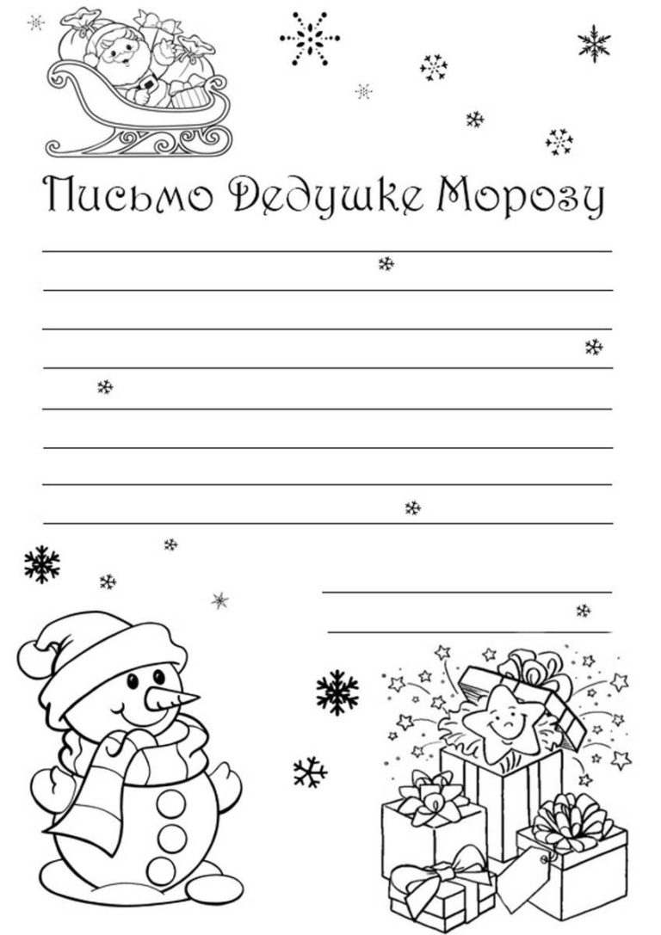

Приложение 4
Текст песни «Новый год»
1
Праздник светлый, яркий в гости к нам идет,
Всем несет подарки звонкий Новый год.
Снова будем вместе чудеса творить,
Чтобы всем на свете сказку подарить.
Припев:
Новый год, Новый год,
Ты в страну чудесную нас пригласи.
Новый год, Новый год,
В сказку нас унеси.
Новый год, Новый год,
В хоровод волшебный всех нас позови.
В хоровод всех нас позови, хоровод счастья и любви.
Звездный Новый год.
2
Свечек новогодних бесконечный ряд.
Языком волшебным с нами говорят.
На веселых елках светятся огни.
Ты навстречу счастью руку протяни.
Припев.

Приложение 5
Новогодняя бутафория
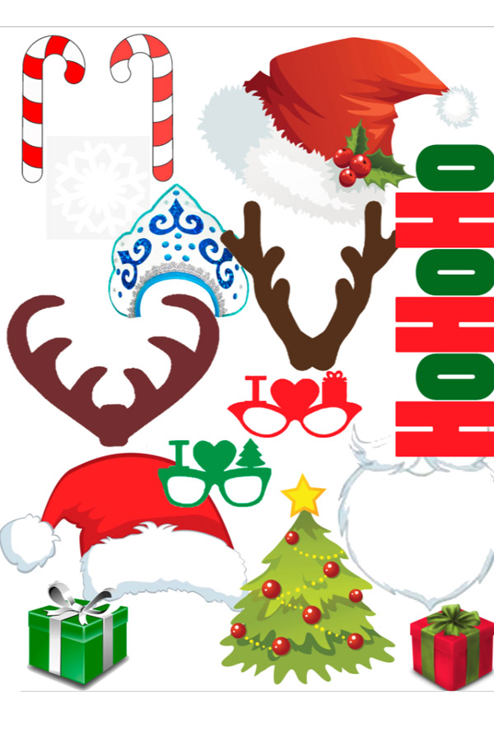

Приложение 6
Идеи для новогодней газеты
- История Новогоднего праздника.
- История происхождения Деда Мороза.
- История Новогодней ёлки.
- История Снеговика.
- Поздравления.
- Новогодние истории.

Приложение 7

Новогодняя инра ИГРА «ХРУМ-ХРУМ!»
Дети располагаются по кругу и повторяют за ведущим, стоящим в центре круга, движения, говоря «Хрум-хрум!».
Ведущий: Похлопаем дружно, хрум-хрум!
Дети: (хлопают) Хрум-хрум!
Ведущий: Похлопаем дружно, хрум-хрум!
Дети: (хлопают) Хрум-хрум!
Ведущий: А если дружнее, хрум-хрум!
Дети: (хлопают) Хрум-хрум!
Ведущий: Ещё веселее, хрум-хрум!
Дети: (хлопают) Хрум-хрум!
Ведущий: Друг за другом сейчас мы встаём, хрум-хрум!
Дети: (дети встают друг за другом) Хрум-хрум!
Ведущий: И за плечи друг друга возьмём, хрум-хрум!
Дети: (берут друг друга за плечи) Хрум-хрум!
Ведущий: По кругу тихонько идём, хрум-хрум!
Дети: (медленно идут по кругу) Хрум-хрум!
Ведущий: Играть со мной не устаём, хрум-хрум!
Дети: (продолжают идти по кругу) Хрум-хрум!
Ведущий: Вприсядку давайте пройдём, хрум-хрум!
Дети: (идут друг за другом вприсядку) Хрум-хрум!
Ведущий: Вприсядку тихонько пройдём, хрум-хрум!
Дети: (продолжают идти вприсядку) Хрум-хрум!
Ведущий: На ножки все вместе встаём, хрум-хрум!
Дети: (встают на ноги) Хрум-хрум!
Ведущий: И к ёлочке все повернём, хрум-хрум!
Дети: (поворачиваются лицом в центр круга) Хрум-хрум!
Ведущий: Давайте притопнем ногой, хрум-хрум!
Дети: (топают ногой) Хрум-хрум!
Ведущий: Давайте притопнем другой, хрум-хрум!
Дети: (топают другой ногой) Хрум-хрум!
Ведущий: На месте подпрыгнем, хрум-хрум!
Дети: (подпрыгивают на месте) Хрум-хрум!
Ведущий: И снова подпрыгнем, хрум-хрум!
Дети: (снова подпрыгивают) Хрум-хрум!
Ведущий: Помашем друг другу, хрум-хрум!
Дети: (машут друг другу) Хрум-хрум!
Ведущий: Помашем рукою другой, хрум-хрум!
Дети: (машут другой рукой) Хрум-хрум!
Ведущий: Друг другу мы все подмигнём, хрум-хрум!
Дети: (подмигивают друг другу) Хрум-хрум!
Ведущий: Друг друга за ручки возьмём, хрум-хрум!
Дети: (берутся за руки) Хрум-хрум!

Приложение 8
Новогодний кроссворд
По горизонтали:
- Какой цвет преобладает зимой. Белый
- Что за спиной у деда мороза. Мешок
- Пышную елку собой украшает синий большой разрисованный ….Шарик
- Внучка Деда Мороза. Снегурочка
- Самое главное пожелание в новом году. Счастье
- Без рук рисует, без зубов кусает. Мороз
- Кто везет сани Деда Мороза. Кони
По вертикали:
- Новогодняя игрушка – очень громкая…. Хлопушка
- Дети находят его под елкой. Подарок
- Бел, а не сахар, нет ног, а идет. Снег
- Волшебная клюка деда мороза. Посох
- Возле елки в новый год водят люди …. Хоровод
- Символ Рождества с крыльями. Ангел
- Новогодний мультфильм «…..-почтовик». Снеговик
- Загадывают под Новый год. Желание
- Новогодний костюмированный бал. Маскарад

 |  |  |  |  |  |  |  |  |  |  |  |  |  |  |  | ⁸ Х
 |  |  |  |  |  |  |  |  |  |  |  |  |  | ¹ Б | Е | Л | Ы | Й
 |  |  |  |  |  |  |  |  |  |  | ¹⁰ С |  |  |  |  | О
 |  |  |  |  |  |  |  |  |  |  | Н |  | ⁹ П |  |  | П
 |  |  |  |  |  |  |  |  |  | ² М | Е | Ш | О | К |  | У
 |  |  |  |  |  |  |  |  |  |  | Г |  | Д |  |  | Ш
 |  |  |  |  |  |  |  |  |  |  |  | ³ Ш | А | Р | И | К
 |  |  |  |  |  |  |  |  |  | ¹² Х |  |  | Р |  |  | А
 |  | ¹⁵Ж |  |  |  | ¹³ А |  |  |  | О |  |  | О
¹⁶ М |  | Е |  |  | ⁴ С | Н | Е | Г | У | Р | О | Ч | К | А
А |  | Л |  |  |  | Г |  |  |  | О
⁵ С | Ч | А | ¹⁴ С | Т | Ь | Е |  |  |  | В |  | ¹¹ П
К |  | Н | Н |  |  | Л |  |  | ⁶ М | О | Р | О | З
А |  | И | Е |  |  |  |  |  |  | Д |  | С
Р |  | Е | Г |  |  |  |  |  |  |  | ⁷ К | О | Н | И
А |  |  | О |  |  |  |  |  |  |  |  | Х
Д |  |  | В
 |  |  | И
 |  |  | К

Ссылки на интернет-источники

http://www.spletnik.ru/blogs/govoryat_chto/43718_tradicii_prazdnovaniya_novogo_goda_v_raznyx_stranax;
https://secret-santa.gift/post/nastoyaschiy-adres-deda-moroza-i-santa-klausa;
https://yandex.by/images/search?text=%D1%88%D0%B0%D0%B1%D0%BB%D0%BE%D0%BD%20%D0%BF%D0%B8%D1%81%D1%8C%D0%BC%D0%B0%20%20%D0%B4%D0%B5%D0%B4%D1%83%20%D0%BC%D0%BE%D1%80%D0%BE%D0%B7%D1%83&lr=157;
https://muzlo.me/song/57168673;
https://yandex.by/images/search?p=1&text=%D0%BD%D0%BE%D0%B2%D0%BE%D0%B3%D0%BE%D0%B4%D0%BD%D1%8F%D1%8F%20%D0%B4%D0%B5%D1%82%D1%81%D0%BA%D0%B0%D1%8F%20%D0%B1%D1%83%D1%82%D0%B0%D1%84%D0%BE%D1%80%D0%B8%D1%8F%20%D0%B4%D0%BB%D1%8F%20%D1%84%D0%BE%D1%82%D0%BE%D1%81%D0%B5%D1%81%D1%81%D0%B8%D0%B8%20%D1%88%D0%B0%D0%B1%D0%BB%D0%BE%D0%BD%D1%8B&lr=157;
http://bezgrusti.ru/page/novogodnie-igry-i-konkursy-dlya-detei

